

**ESCUELA ACADEMICO PROFESIONAL DE INGENIERIA DE SISTEMAS**

|  |
| --- |
| GUÍA DE LABORATORIO N° 04 **Escuela Profesional:** Ingeniería de Sistemas. **Asignatura:** Prog. Orientada a Objetos  **Ciclo y Turno:** Cuarto – Mañana-Tarde-Noche **Semestre Académico:** 2023-1 |

|  |
| --- |
| **Sesión 04: Herencia, clases y subclase** |

**INTRODUCCION**

La herencia es un mecanismo que permite la definición de una clase a partir de la definición de otra ya existente. La herencia permite a un conjunto de clases relacionadas permanecer bajo un único paraguas, de forma que puedan ser consideradas y manejadas colectivamente.

**I. OBJETIVOS**

1. Codificar, compilar y ejecutar los ejercicios de aplicación.

2. Conocer la estructura de un programa visual en Java.

**II. EQUIPOS Y MATERIALES**

 Computadora personal.

* Programa NetBeans IDE 6.9.1 correctamente instalado.

 **III. METODOLOGIA Y ACTIVIDADES**

* Codificar los ejercicios desarrollados en el aula.
* Presentar avances y ejecución de cada uno de los ejercicios al docente o jefe de práctica encargado para la calificación correspondiente.
* Guardar la carpeta de sus archivos a sus memorias.

**IV. IMPORTANTE**

* Antes de comenzar a manipular el NetBeans 6.9.1 crear siempre, una carpeta, donde se guardarán todas las aplicaciones realizadas en el presente laboratorio con el nombre LABORAT-02.

**V. MANEJO DEL SOFTWARE**

Implemente una clase de nombre **Empleado** con los siguientes atributos: DNI, apellidos, nombres, así como su constructor correspondiente que actualice su información y considere un método para mostrar la información de los atributos.

Luego construya una clase hija de nombre **EmpleadoVendedor** con los siguientes atributos: monto vendido y la tasa de comisión y su respectivo constructor. Para esta clase construya los siguientes métodos que permita:

* Calcular sus ingresos basados en montovendido*tasacomision.
* Calcular su bonificación de la siguiente manera: si el monto vendido es menor que 1000 no tendrá bonificación, si estas entre 1000 y 5000 será el 5% de sus ingresos, si supera los 5000 su bonificación será del 10% de sus ingresos.
* Calcular su descuento de la siguiente manera: si sus ingresos es menor a 1000 su descuento será del 11% de sus ingresos sino será el 15% de sus ingresos.
* Calcular su sueldo neto como: ingresos + bonificaciones - descuentos

Luego construya otra clase hija de nombre **EmpleadoPermanente** con los siguientes atributos: sueldo base y afiliación (AFP y SNP) e incluya su constructor. Construya los siguientes métodos permitan:

* Retornar el sueldo base, método que llamara ingresos
* Calcular el descuento basado en: si la afiliación es AFP será el 15% del sueldo base sino será el 11% del sueldo base.
* El sueldo neto se calculara como: ingresos - descuentos

Considere los objetos necesarios para utilizar la funcionalidad de la clase

**SOLUCION**

Utilice la paleta de componentes y construya el siguiente diseño:

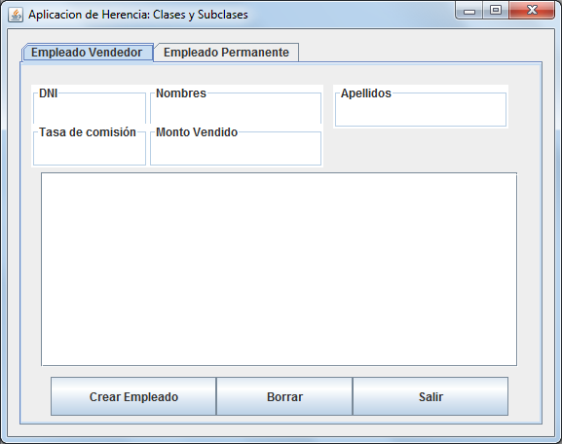

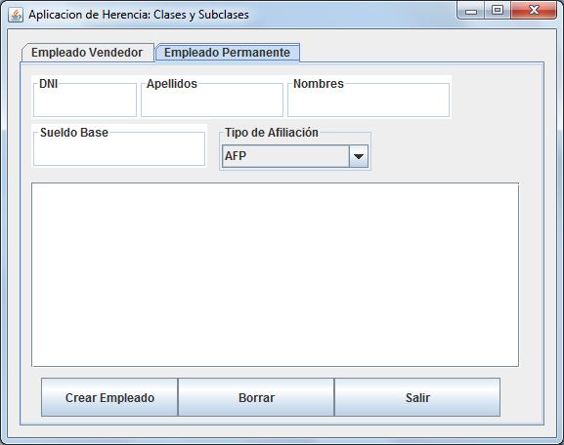

Observe la grafica y su proyecto quedara de la siguiente forma que constara de 3 clases y un formulario. Observe al lado derecho el Inspector de Objetos para guiarse de los nombres de los objetos

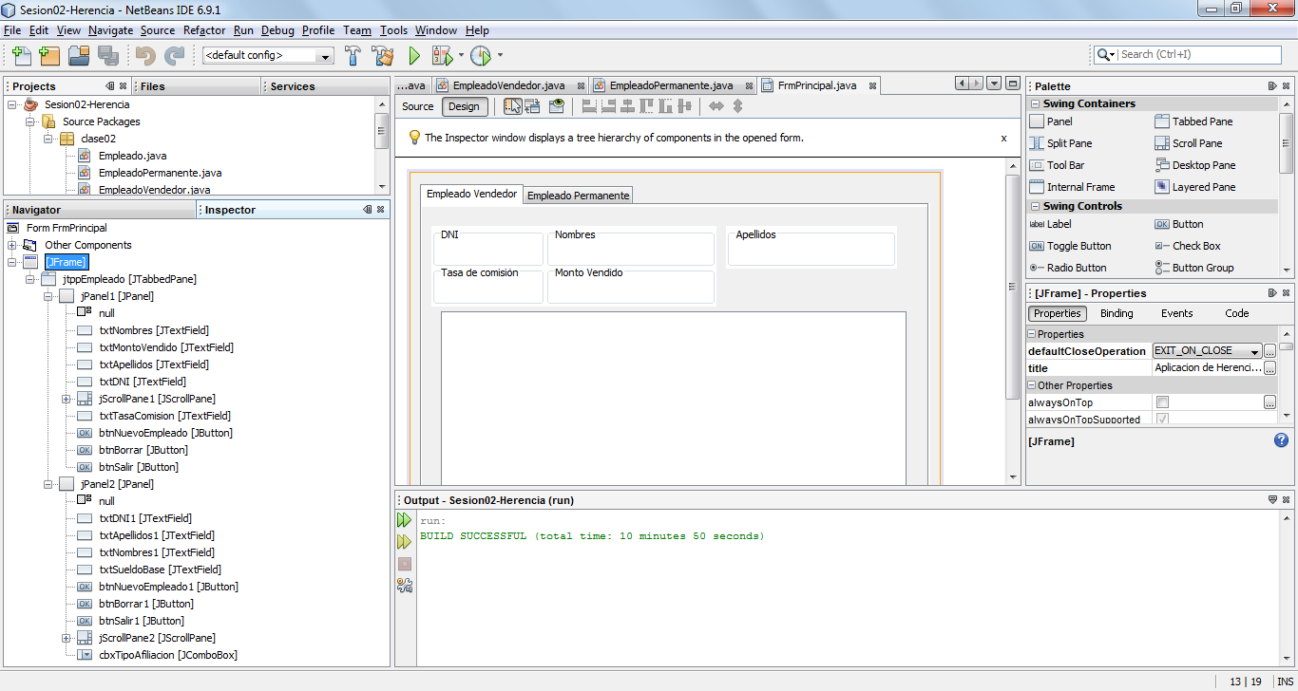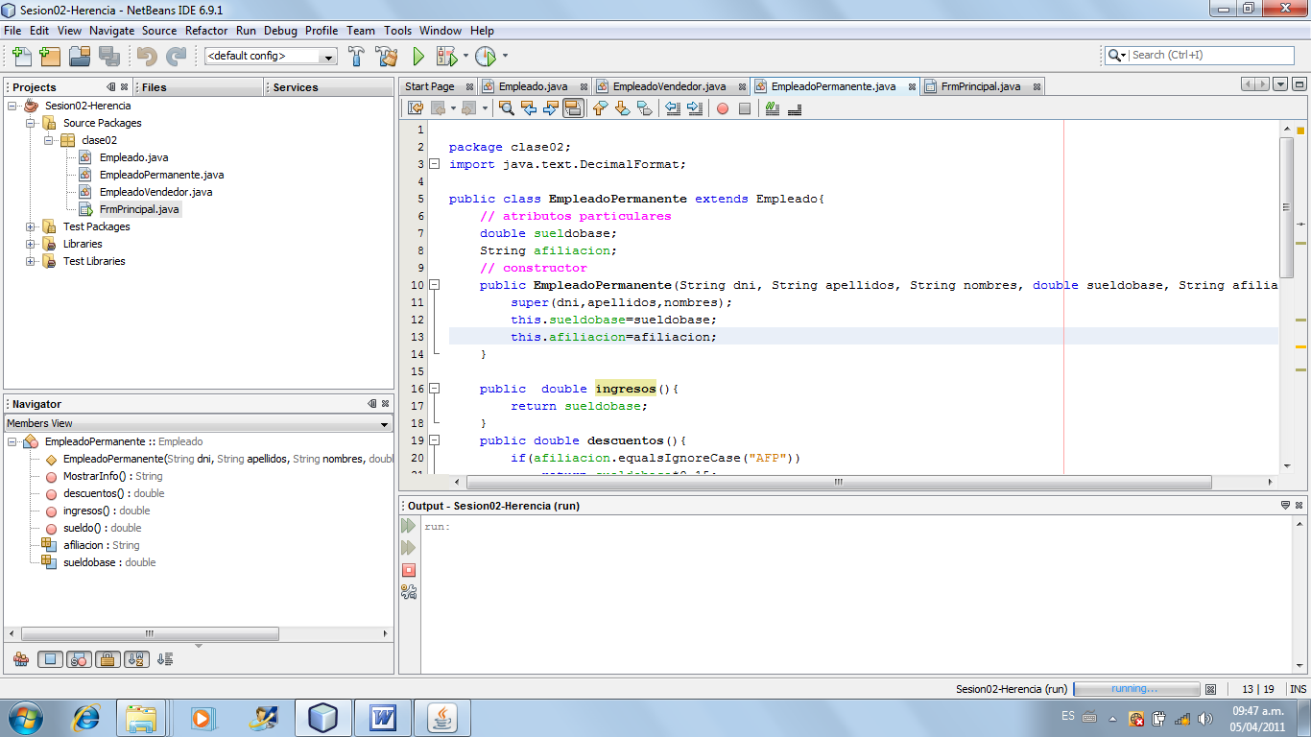

Del enunciado la clase **Empleado** tiene la siguiente información:

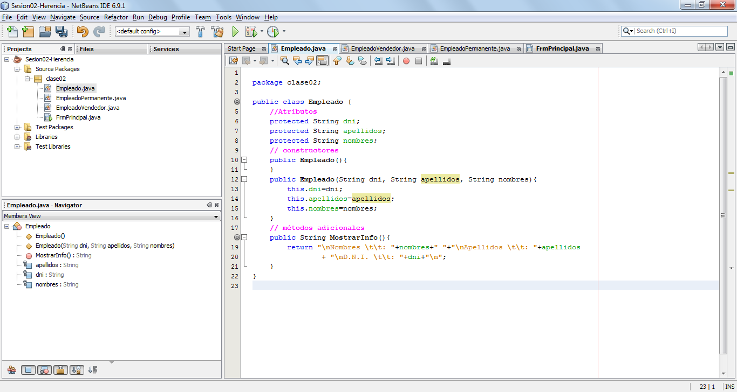

La clase hija **EmpleadoVendedor** tiene la siguiente información

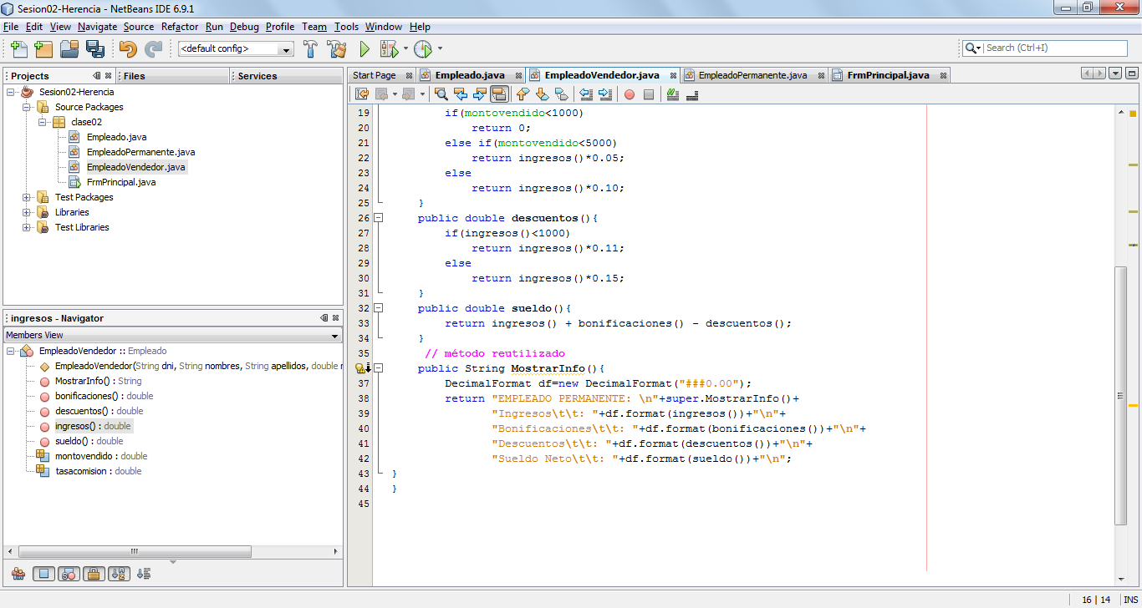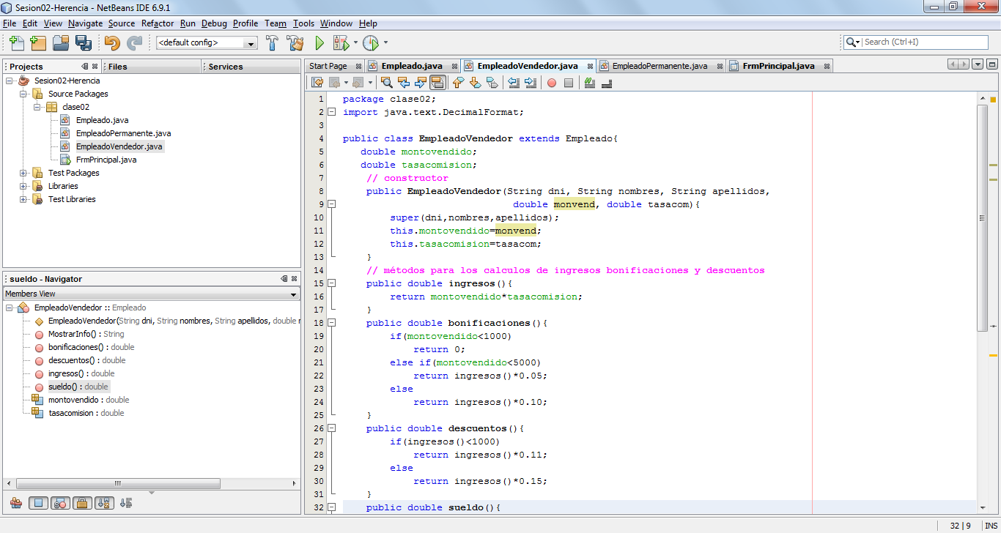

La clase hija **EmpleadoPermanente** tiene la siguiente información

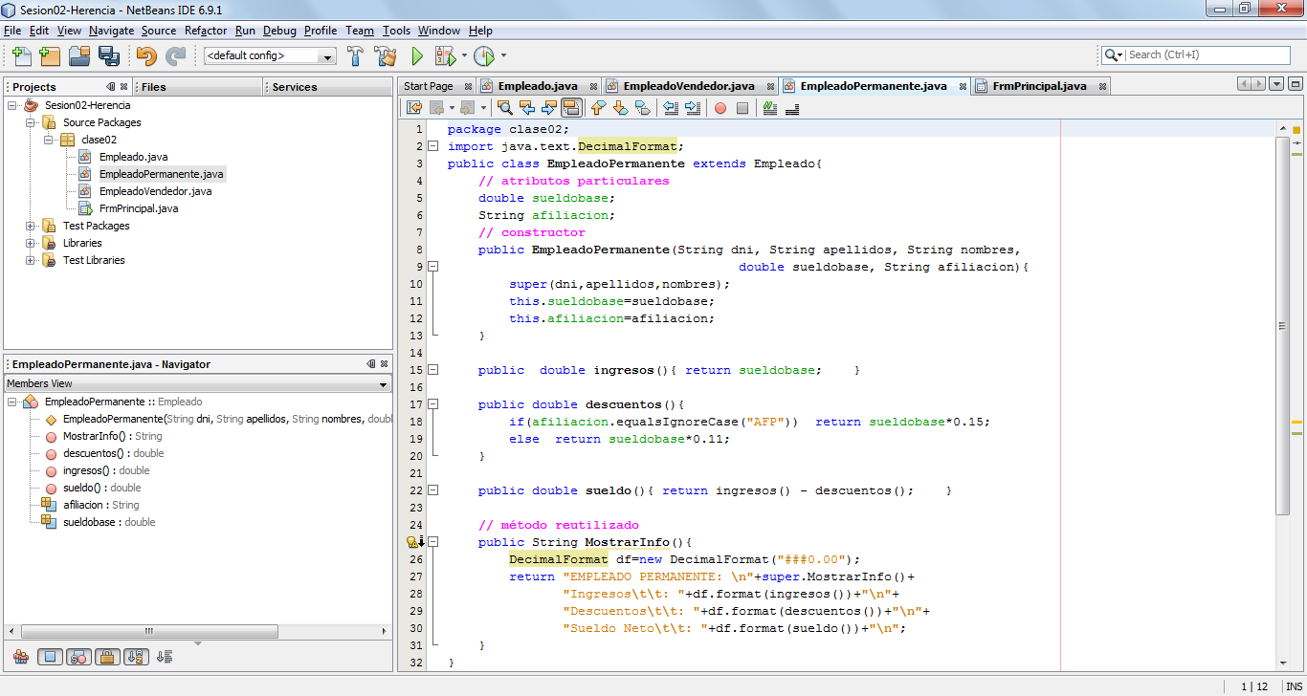

A continuación complete lo siguientes códigos en el **Editor de Código**

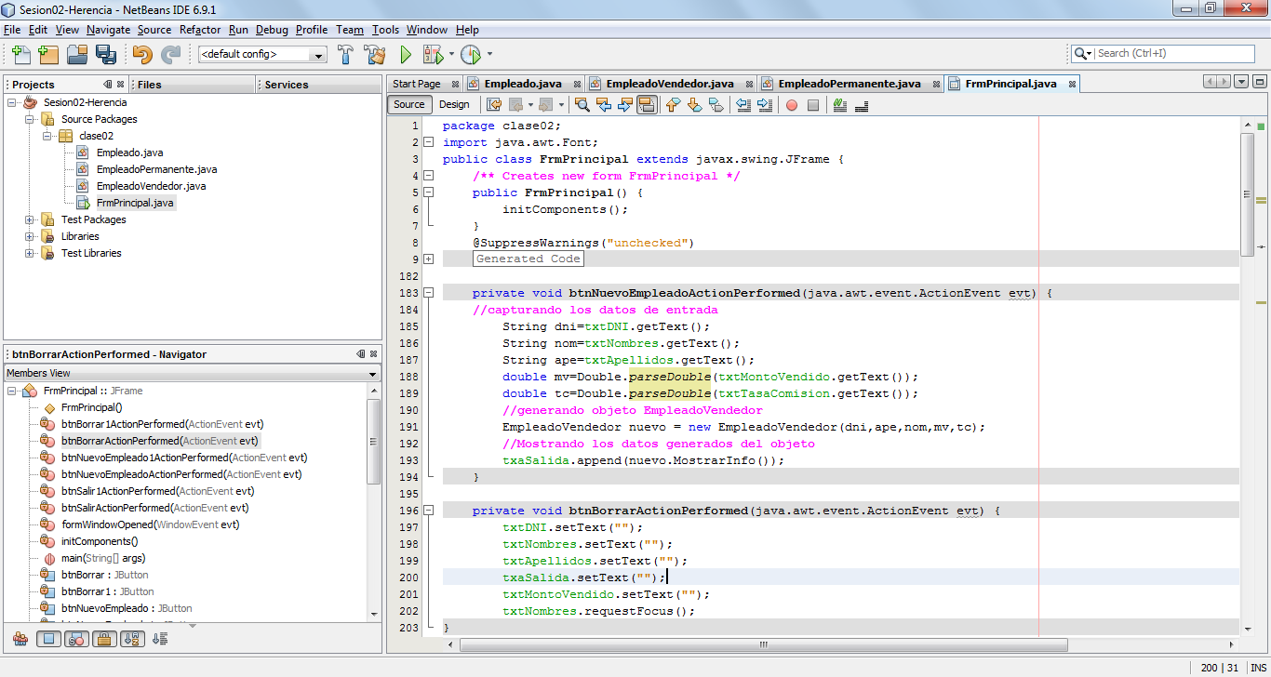

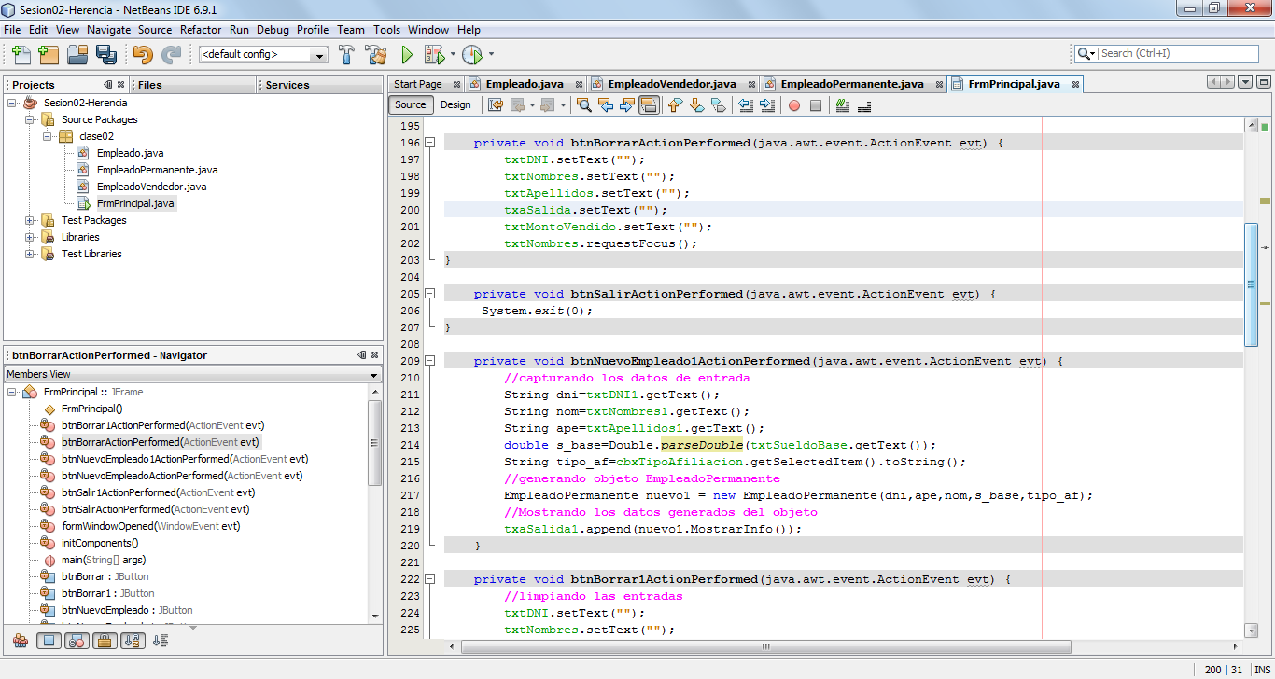

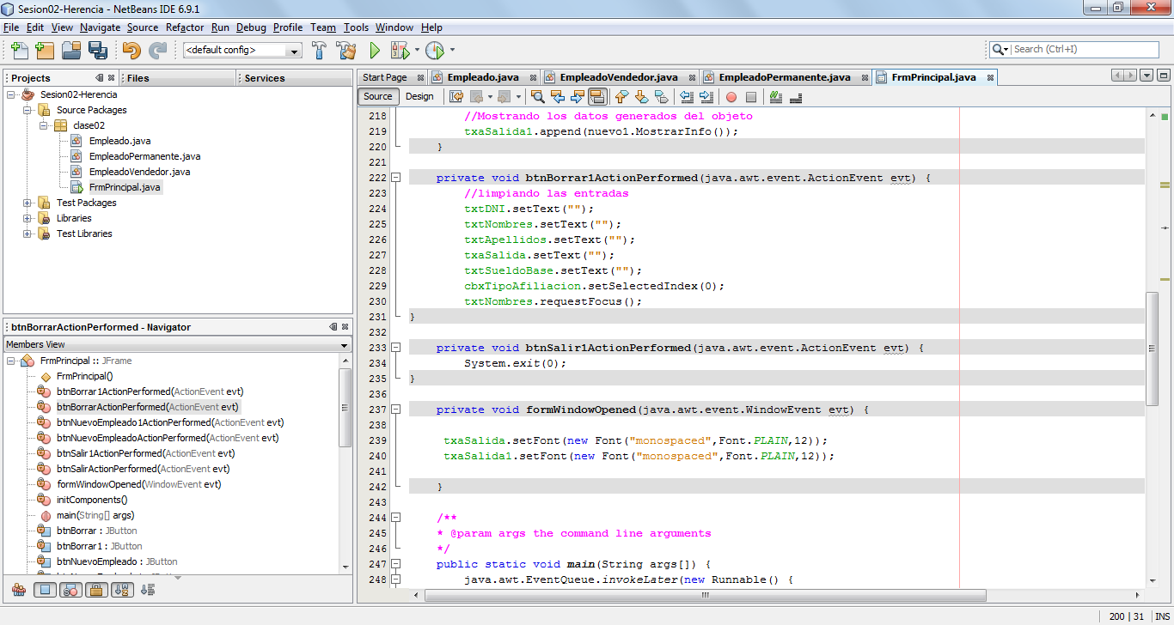

Presione Shift+F6 y el aplicativo mostrará la siguiente ventana

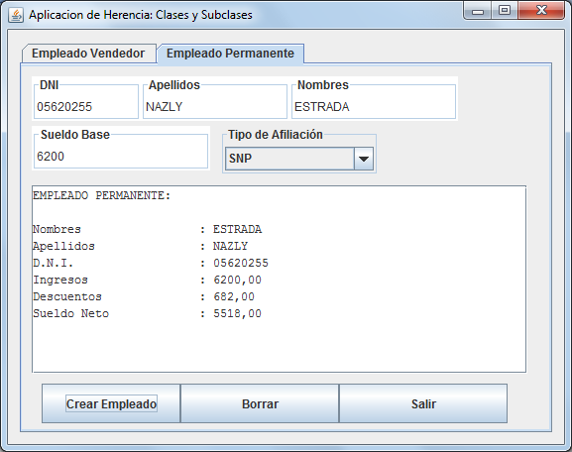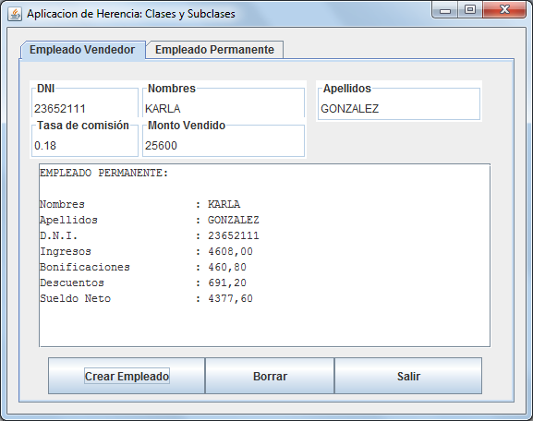

**EJERCICIO PROPUESTO**

1. Construya una clase de nombre **Asistente** que tiene los siguientes atributos: código, apellidos, nombres, especialidad (Recursos Humanos o Comportamiento Organizacional) incluya sus constructores. Esta clase también tendrá valores comunes para sus clases hijas como el AFP con el valor de 17% y Essalud con el valor de 5%. También tendrá un método propio llamado MostrarDatos para visualizar la información de los atributos de esta clase.

Luego construya la subclase **Asistente de Gerencia** de la clase **Asistente** que tiene los siguientes atributos: categoría (A o B) y contador estático como atributo. Construya su constructor que actualizará los datos de la clase padre así como actualizará el atributo código, heredado de la Clase Asistente con un código autogenerado con la siguiente serie AG00001, AG00002….. Para esta clase desarrolle los siguientes métodos que permitan hacer lo siguiente:

|  |  |  |
| --- | --- | --- |
| **Categoría** | **SUELDO BASE** | |
| **Recursos Humanos** | **Comportamiento Organizacional** |
| A | 6000 | 8000 |
| B | 5000 | 7000 |

* El sueldo base se calcula de la siguiente tabla
* La bonificación será de 600 soles cualquiera que sea su categoría.

|  |  |
| --- | --- |
| **Categoría** | **Monto** |
| A | 700 |
| B | 400 |

* Esta clase tendrá un método propio que asignara un monto de movilidad de acuerdo al cargo
* Los descuentos del AFP y Essalud se aplican al sueldo bruto

|  |  |
| --- | --- |
| **Estudios Complementarios** | **Monto** |
| Diplomado | 4200 |
| Taller | 3200 |

Luego construya una subclase  **Asistente Administrativa** de la clase **Asistente** que tendrá los atributos como: Estudios de Complementarios (Diplomado o Talleres) y contador estático como atributo. Construya su constructor que actualizará los atributos de la clase padre así como actualizara el atributo código heredado de la Clase Asistente con un código autogenerado con la siguiente serie AA00001, AA00002…. Además construya los siguientes métodos propios que permitan hacer lo siguiente:

* El sueldo base se observa en la siguiente tabla:

.

|  |  |
| --- | --- |
| **Especialidad** | **Porcentaje** |
| Recursos Humanos | 15% |
| Comportamiento Organizacional | 20% |

* El porcentaje de bonificación que recibirá está de acuerdo a su especialidad en base a su sueldo base y según la tabla y
* La Asistente Administrativa no recibe descuento por AFP mas si por Essalud

***NOTA:*** *Ambas clases tendrán métodos recargados para mostrar la información de sus datos adicionales.*

-------------------------------------------

2. Construya una clase de nombre **Docente** que tiene los siguientes atributos: código, apellidos, nombres, Especialidad (Redes, Tecnologías de Información), horas de clase e incluya sus constructores, y constantes el descuento de porcentajes del 17% para el AFP y 5% para Essalud que se implementarán sobre la clase Docente.

Luego construya la Clase **Docente de Pregrado** de la clase Docente que tiene los siguientes atributos: categoría (Principal o Asociado) y contador con atributo. Construya su constructor que actualizará los datos de las clase padre así como actualizara el atributo código, heredado de la Clase Docente con un código autogenerado. Para esta clase desarrolle los métodos que permitan hacer lo siguiente:

* El sueldo base se calcula de la siguiente tabla

|  |  |  |
| --- | --- | --- |
| **Categoría** | **SUELDO BASE** | |
| **Redes** | **Tecnologías de Información** |
| Principal | 6000 | 8000 |
| Asociado | 5000 | 7000 |

* La bonificación será de 600 soles cualquiera que sea su categoría.
* Los descuentos se aplica de acuerdo a las constantes establecidas en la interface
* Esta clase tendrá un método propio que asignara un monto de movilidad de acuerdo al cargo

|  |  |
| --- | --- |
| **Categoría** | **Monto** |
| Principal | 700 |
| Asociado | 400 |

* Otro método propio que permita generar un código con la siguiente característica: DPRE0001, DPRE0002…

Luego construya una subclase **Docente de PostGrado** de la clase Docente que tendrá los atributos como: Estudios de Postgrado (Maestría o Doctorado), horas asignadas, pago por horas y un contador con atributo estático. Construya su constructor que actualizará los datos de la clase padre así como actualizara el atributo código, heredado de la Clase Docente con un código autogenerado. Para esta clase desarrolle los métodos que permitan hacer lo siguiente:

* El sueldo base se calcula de: horas asignadas * pago por Hora
* La bonificación que recibirá esta en función al 10% de su sueldo base.
* El Docente de Postgrado no recibe descuento por AFP más si por Essalud
* Tendrá su método propio que permita generar un código con la siguiente característica: DPOS0001, DPOS0002…

***NOTA:*** *Ambas clases tendrán métodos recargados para mostrar la información de sus datos adicionales.*